**Temat zajęć: Szczęśliwe wakacje to bezpieczne wakacje.**

**Przyglądnijcie się ilustracjom, poproście rodziców by przeczytali wam zasady bezpieczeństwa, jakie obowiązują podczas spędzania czasu   
w różnych miejscach na wakacjach.**

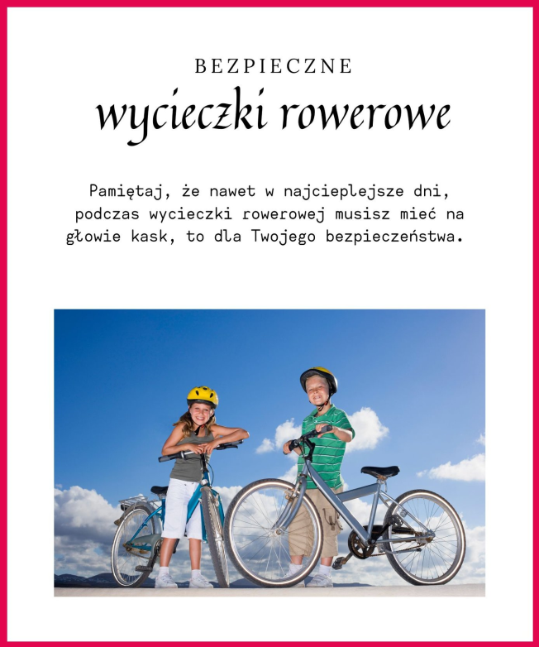 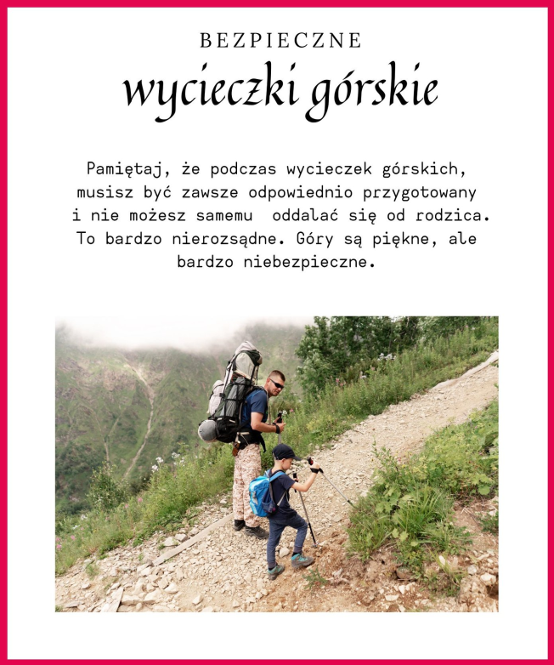

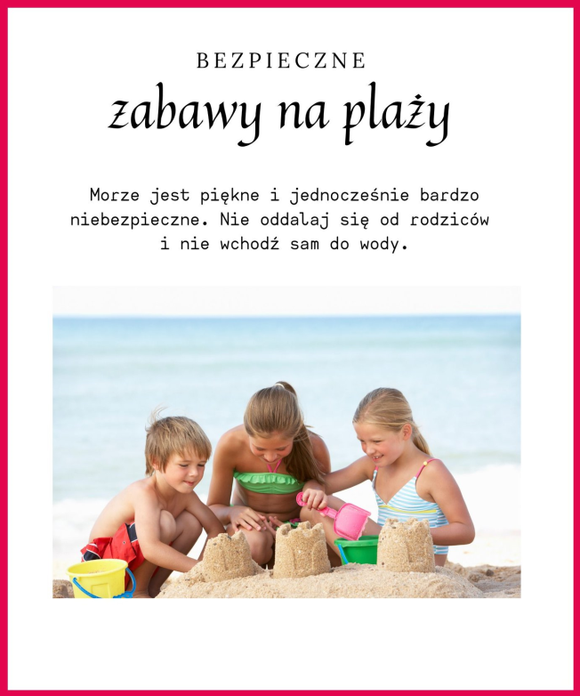 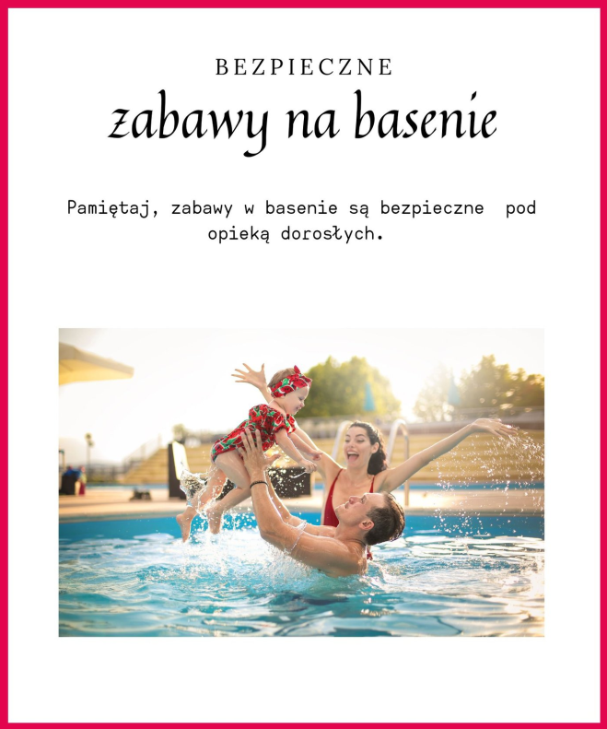

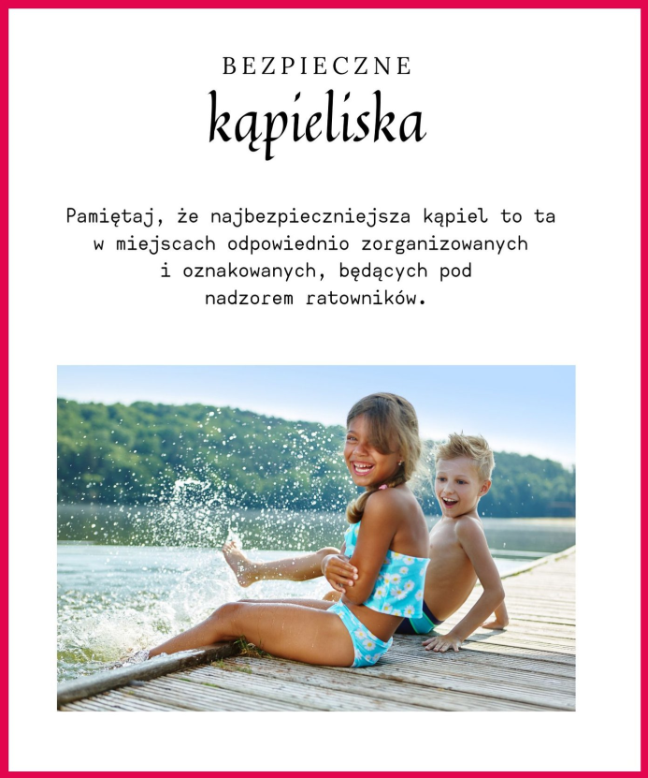 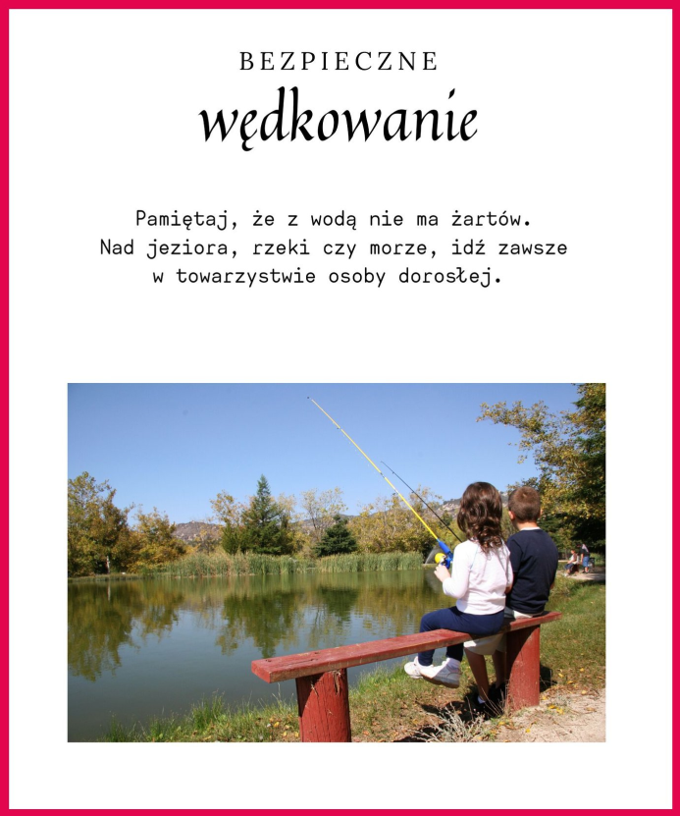

**„Wolno czy nie wolno”** – proszę rodziców o zadawanie pytań. Dzieci odpowiadają na nie: TAK – palec do góry C:\Users\dell\AppData\Local\Microsoft\Windows\INetCache\IE\H1ZCUZYU\1429327[1].png, NIE – kciuk w dół C:\Users\dell\AppData\Local\Microsoft\Windows\INetCache\IE\H1ZCUZYU\1429327[1].png.

* Czy w górach wolno zrywać szarotki?
* Czy na terenie rezerwatu można wędrować poza wytyczonym szlakiem?
* Czy w czasie burzy trzeba chować się pod drzewem?
* Czy możemy poprosić o pomoc policjanta, kiedy się zgubimy?
* Czy papiery i plastikowe butelki można zostawiać lub zakopywać w lesie?
* Czy można kąpać się na kąpielisku strzeżonym przez ratownika?

„Plaża” – ćwiczenia na karcie pracy. Dzieci słuchają czytanych zdań   
i przyklejają na obrazku odpowiednie elementy. Następnie czytają wyrazy pod obrazkiem i wklejają na obrazku odpowiadające im cyfry, tak żeby zgadzały się z opisami.

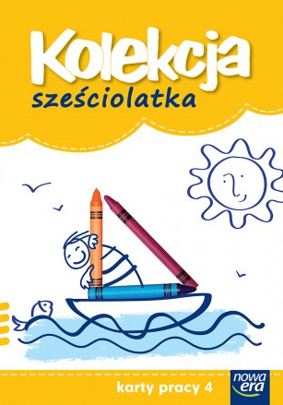 s. 67

Zapraszam do wykonania kilku kart pracy.

Policz obrazki i zapisz wynik.

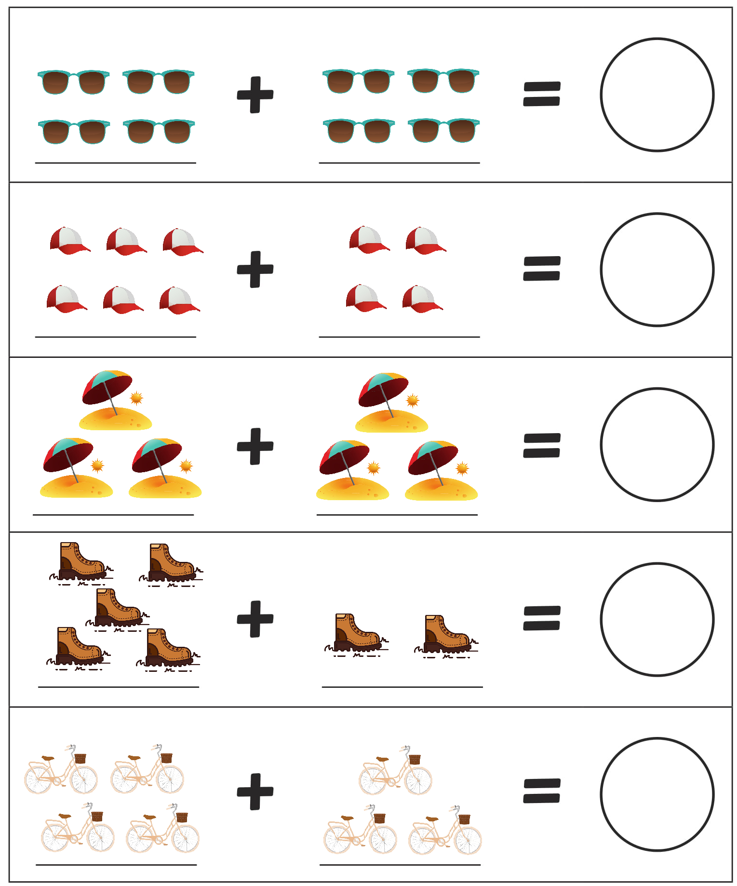

Policz elementy w zbiorach, wpisz odpowiednią cyfrę w okienka. W okienka na środku wpisz znak: **>, <, =**

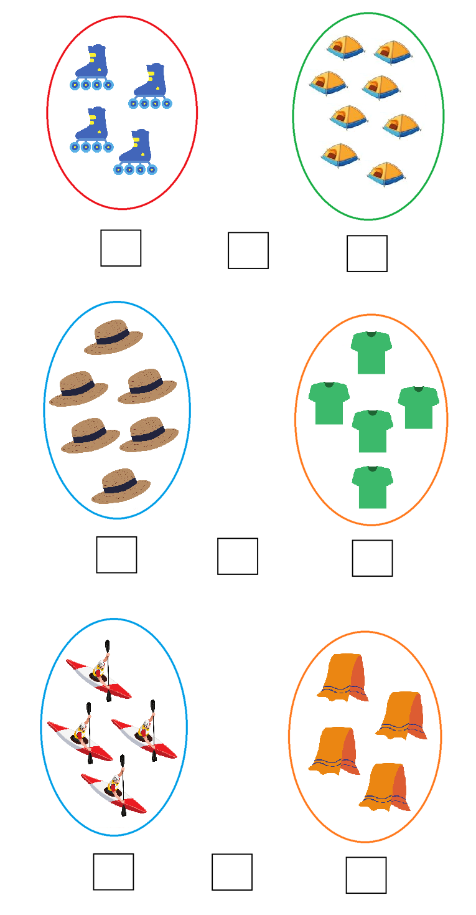

Nazwij obrazki, podziel na sylaby, pokoloruj tyle okienek ile jest sylab.

